МИНИСТЕРСТВО НАУКИ И ВЫСШЕГО ОБРАЗОВАНИЯ
РОССИЙСКОЙ ФЕДЕРАЦИИ
СТУПИНСКИЙ ФИЛИАЛ ФЕДЕРАЛЬНОГО ГОСУДАРСТВЕННОГО БЮДЖЕТНОГО ОБРАЗОВАТЕЛЬНОГО УЧРЕЖДЕНИЯ
ВЫСШЕГО ОБРАЗОВАНИЯ
«МОСКОВСКИЙ АВИАЦИОННЫЙ ИНСТИТУТ
(национальный исследовательский университет)»
(СТУПИНСКИЙ ФИЛИАЛ МАИ)
__________________________________________________________________
Кафедра "МСиИТ"

ЛАБОРАТОРНАЯ РАБОТА №2

по дисциплине «Операционные системы»

Студент: Ивинский Илья Артемович
Группа: ТСО-405Б-22
Научный руководитель: Новиков Б. Б.
Оценка:______ Дата защиты «___» __________2025 г.

Москва 2025 г.
Введение
Автоматизация задач администрирования и поддержки данных является неотъемлемой частью эффективного управления современными информационными системами. В условиях растущего объёма информации и необходимости обеспечения её целостности и безопасности, ручное выполнение рутинных операций становится слишком трудоёмким и подверженным ошибкам. Поэтому внедрение автоматизированных решений позволяет значительно повысить качество обслуживания систем, сократить время на выполнение задач и снизить риск потери важных данных.
Одним из ключевых направлений в автоматизации является организация регулярного архивирования изменённых или новых файлов. Такой подход позволяет не только сохранять резервные копии, но и отслеживать и фиксировать историю изменений документов, что особенно важно для командной работы и ведения проектов. Кроме того, автоматическое удаление устаревших архивов помогает поддерживать порядок в хранилище данных, предотвращая его переполнение и снижая затраты на хранение.
Данная лабораторная работа фокусируется на разработке и практическом применении скриптов, предназначенных для автоматического мониторинга изменений в заданных папках. Скрипты обеспечивают обнаружение добавленных, изменённых или удалённых файлов и запускают процесс их архивирования с помощью современных алгоритмов сжатия данных. Также предусмотрена реализация механизмов очистки архивного хранилища от архивов, срок действия которых истёк, что позволяет избежать накопления неактуальной информации.
Для запуска и регулярного выполнения этих скриптов используется планировщик задач операционной системы Windows, что обеспечивает гибкое управление расписанием и настройками автоматизации без необходимости постоянного присутствия пользователя. Такой подход гарантирует, что процессы резервного копирования и поддержания порядка будут выполняться своевременно и без сбоев, что в конечном итоге повышает надёжность всей информационной инфраструктуры.
Освоение методов автоматизации задач по архивированию и управлению данными играет важную роль в поддержании безопасности, доступности и упорядоченности рабочих ресурсов. Практические навыки, полученные в ходе выполнения данной лабораторной работы, являются основой для проектирования и внедрения более сложных систем автоматизации в корпоративных и личных информационных средах. Это позволит администраторам и специалистам по ИТ-обеспечению значительно повысить эффективность своей работы и минимизировать вероятность потерь критически важных данных.

Цель и задачи
Цель — разработать два скрипта для автоматизации процесса архивирования файлов, с периодическим запуском второго скрипта по расписанию через планировщик задач.
Задачи:
- Создать первый скрипт, который запрашивает у пользователя две папки: для отслеживания изменений и для хранения архивов;
- Организовать создание задания в планировщике задач, запускающего второй скрипт ежедневно в полночь;
- Создать второй скрипт, который при запуске планировщиком:
  - Сканирует указанную папку изменений на файлы, изменённые за последние семь дней;
  - Архивирует найденные файлы в ZIP-архив с текущей датой в папке хранения архивов;
  - Удаляет архивы из папки архива, если их возраст превышает 30 дней.

Ход работы
Выполнение лабораторной работы будет проходить в среде разработки Windows PowerShell ISE, начальный экран которой на рис. 1.
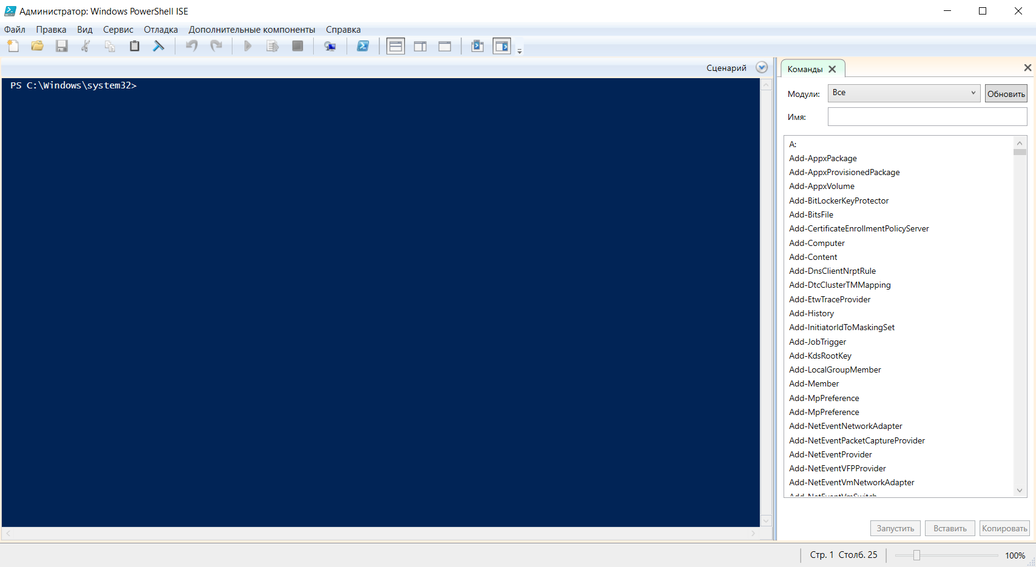
Рисунок 1 — Окно среды разработки

Заключение
В ходе выполнения лабораторной работы были успешно достигнуты поставленные цели и решены задачи. Получены практические навыки установки и базовой настройки операционной системы Linux на примере дистрибутива Ubuntu, что позволило глубже понять архитектуру и принципы работы данной системы. Также была произведена установка и настройка облачной платформы Nextcloud, включающая подготовку программного окружения с веб-сервером Apache и базой данных MariaDB, а также конфигурацию необходимых PHP-модулей.
Большое внимание уделялось вопросам безопасности и управления доступом в облачном хранилище: была настроена раздача прав пользователей и групп, что обеспечило гибкий контроль над доступом к папкам и файлам, а также внедрена двухфакторная аутентификация с использованием TOTP-приложения Google Authenticator. Это значительно повысило уровень защиты учетных записей и снизило риски несанкционированного доступа.
В результате лабораторной работы сформировано целостное представление о процессе развертывания и конфигурирования серверных и облачных решений на базе Linux, что является важным этапом в освоении системного администрирования и информационной безопасности. Полученные знания и умения создают надежный фундамент для дальнейшего изучения и применения современных технологий в области ИТ-инфраструктуры и облачных сервисов.

